

Universidad Autónoma de Nuevo León
Facultad de Ciencias Físico Matemáticas

Avance
Modelos de Administración de datos

Grupo: 055
Maestro: Juan Alejandro Villarreal Mojica

Integrantes del equipo:
Andrea Berenice Reyna Gutiérrez 1873789
José Armando Hernández Santander 2034261

Tabla de contenido
Modelo Entidad-Relación 3
Diagrama Entidad-Relación 4
Mapeo de datos: 5
Normalización: 6
Modelo Relacional: 9
Creación de tablas en SQL: 10
Diagrama: 13
Diccionario de Datos: 14
Operaciones de álgebra relacional: 18
Pantallas del proyecto 19

Modelo Entidad-Relación
Entidad: | Atributos:
Usuario | - email  - contraseña1  - contraseña2  - nombreCompleto(nombre, apellido1, apellido2)  - fechaNac  - genero  - estatus  - fechahoraAlta  - fechahoraBaja
Favorito | - IdFav  - IdIdioma  - IdTestamento  - IdVersion  - IdLibro  - NumeroCapitulo  - NumeroVersiculo  - email
Búsqueda | - IdBusqueda  - Palabras  - Idioma  - Version  - Testamento  - Libro  - fechaBusqueda  - HuboResultados  - email

Entidad: | Relación: | Entidad: | Cardinalidad:
Usuario | guarda | Favorito | 1-M
Usuario | realiza | Búsqueda | 1-M

Diagrama Entidad-Relación

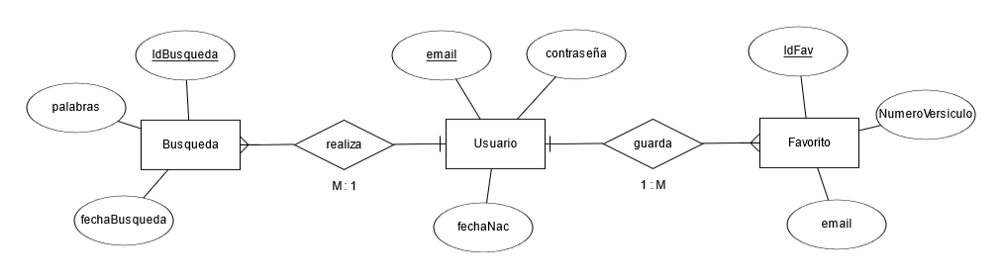
Restricciones:
- Todas las contraseñas deben de tener al menos 8 caracteres y debe de incluir una mayúscula, una minúscula y un carácter especial.
Carácter especial = cualquier símbolo generado por el teclado que no sea letra ni número, por ejemplo: (¡”#$%&/=’?¡¿:;,.-_+*{][}).
- El estatus solo puede ser Activo, Inhabilitado o Eliminado.
- Los favoritos y las búsquedas solo pueden agregarse o eliminarse.
- Se puede eliminar una o todas las búsquedas.

Mapeo de datos:
1.- Las entidades pasan a ser tablas.
2.- Los atributos pasan a ser columnas.
3.- Para las relaciones de 1 a Muchos se agrega una FK en la tabla de Muchos, que corresponda a la PK de la tabla del 1.
Usuarios
Email PK | Contraseña1 | Contraseña2 | (Nombre  Completo) |  |  | fechaNac | genero | estatus
Email PK | Contraseña1 | Contraseña2 | nombre | Apellido1 | Apellido2 | fechaNac | genero | estatus

fechahoraAlta | fechahoraBaja

Favoritos
Idfav PK | IdIdioma | IdTestamento | IdVersion | IdLibro | NumeroCap | NumeroVers | EmailUsuario FK

IdBusqueda PK | palabras | Idioma | Version | Testamento | Libro | fechaBusqueda
Búsqueda

HuboResultados | EmailUsuario FK

Normalización:
1FN – Datos atómicos, eliminar datos repetitivos
La columna compuesta “nombre” de la tabla Usuarios se divide en datos atómicos
Usuarios
Email PK | nombre | Apellido1 | Apellido2 | fechaNac | genero | estatus

Las columnas “contraseña1” y “contraseña2” contienen datos repetitivos por lo que se crea una tabla nueva de las contraseñas de los usuarios
ContraseñasdeUsuarios
IdContra PK | Email FK | tipo | contraseña

Tanto la columna “fechahoraAlta” como “fechahoraBaja” contienen datos repetitivos por lo que se crea una tabla nueva de las fechas de gestión de los usuarios
FechasGestiónUsuarios
IdFecha PK | Email FK | tipo | fecha

Favoritos
Idfav PK | IdIdioma | IdTestamento | IdVersion | IdLibro | NumeroCap | NumeroVers | EmailUsuario FK

IdBusqueda PK | palabras | Idioma | Version | Testamento | Libro | fechaBusqueda
Búsqueda

HuboResultados | EmailUsuario FK

2FN-Eliminar datos redundantes
Al llenar datos de la tabla Usuarios, varias filas tendrían los mismos valores en genero y estatus por lo cual se crean tablas independientes
Usuarios
Email PK | nombre | Apellido1 | Apellido2 | fechaNac | IdGenero FK | IdEstatus FK

Géneros
IdGenero PK | Genero

Estatus
IdEstatus PK | estatus

ContraseñasdeUsuarios
IdContra PK | Email FK | tipo | contraseña

FechasGestiónUsuarios
IdFecha PK | Email FK | tipo | fecha

Favoritos
Idfav PK | IdIdioma | IdTestamento | IdVersion | IdLibro | NumeroCap | NumeroVers | EmailUsuario FK

IdBusqueda PK | palabras | Idioma | Version | Testamento | Libro | fechaBusqueda
Búsqueda

HuboResultados | EmailUsuario FK

3FN- Eliminar datos no dependientes(incoherentes)
Las tablas ya no necesitan más cambios por lo que pasan directamente a la tercera forma normal
Usuarios
Email PK | nombre | Apellido1 | Apellido2 | fechaNac | IdGenero FK | IdEstatus FK

Géneros
IdGenero PK | Genero

Estatus
IdEstatus PK | estatus

ContraseñasdeUsuarios
IdContra PK | Email FK | tipo | contraseña

FechasGestiónUsuarios
IdFecha PK | Email FK | tipo | fecha

Favoritos
Idfav PK | IdIdioma | IdTestamento | IdVersion | IdLibro | NumeroCap | NumeroVers | EmailUsuario FK

IdBusqueda PK | palabras | Idioma | Version | Testamento | Libro | fechaBusqueda
Búsqueda

HuboResultados | EmailUsuario FK

Modelo Relacional:
Usuarios
Email PK | nombre | Apellido1 | Apellido2 | fechaNac | IdGenero FK | IdEstatus FK

Géneros
IdGenero PK | Genero

Estatus
IdEstatus PK | estatus

ContraseñasdeUsuarios
IdContra PK | Email FK | tipo | contraseña

FechasGestiónUsuarios
IdFecha PK | Email FK | tipo | fecha

Favoritos
Idfav PK | IdIdioma | IdTestamento | IdVersion | IdLibro | NumeroCap | NumeroVers | EmailUsuario FK

IdBusqueda PK | palabras | Idioma | Version | Testamento | Libro | fechaBusqueda
Búsqueda

HuboResultados | EmailUsuario FK

Creación de tablas en SQL:
1  2  3  4  5  6  7  8  9  10  11  12  13  14  15  16  17  18  19  20  21  22  23  24  25  26  27  28  29  30  31  32  33  34  35  36  37  38  39  40  41  42  43  44  45  46  47  48  49  50  51  52  53  54  55  56  57  58  59  60  61  62  63  64  65  66  67  68  69  70  71  72  73  74  75  76  77  78  79  80  81  82  83  84  85  86  87  88  89  90  91  92  93  94  95  96  97  98  99  100  101  102  103  104  105  106  107  108  109  110  111  112  113  114  115  116  117  118  119  120  121  122  123  124  125  126  127  128  129  130 | CREATE DATABASE DB_Pray;  use DB_Pray  if OBJECT_ID('Generos') is not null  drop table DB_Pray.dbo.Generos;  CREATE TABLE DB_Pray.dbo.Generos(  idGenero SMALLINT NOT NULL IDENTITY(1, 1),  genero VARCHAR(15) NOT NULL,  CONSTRAINT PK_Gen  PRIMARY KEY(idGenero)  );  --insert generos  insert into DB_Pray.dbo.Generos(genero)  values('Masculino'),  ('Femenino');  select *from Generos;  ------------fin  if OBJECT_ID('Estatus') is not null  drop table Estatus;  CREATE TABLE DB_Pray.dbo.Estatus(  idEstatus SMALLINT NOT NULL IDENTITY(1, 1),  estatus VARCHAR(15) NOT NULL,  CONSTRAINT PK_Est  PRIMARY KEY(idEstatus)  );  insert into DB_Pray.dbo.Estatus(estatus)  values('Activo'),  ('Inhabilitado'),  ('Eliminado')  select *from Estatus;  if OBJECT_ID('Usuarios') is not null  drop table Usuarios;  CREATE TABLE DB_Pray.dbo.Usuarios(  email VARCHAR(40) NOT NULL,  nombre VARCHAR(20),  apellido1 VARCHAR(20),  apellido2 VARCHAR(20),  fechaNac DATE,  idGenero SMALLINT,  IdEstatus SMALLINT,  CONSTRAINT PK_User  PRIMARY KEY(email),  CONSTRAINT FK_User_Gen  FOREIGN KEY(idGenero)  REFERENCES DB_Pray.dbo.Generos (idGenero),  CONSTRAINT FK_User_Est  FOREIGN KEY(IdEstatus)  REFERENCES DB_Pray.dbo.Estatus(idEstatus)  );  if OBJECT_ID('ContrasenasdeUsuarios') is not null  drop table ContrasenasdeUsuarios;  CREATE TABLE DB_Pray.dbo.ContrasenasdeUsuarios(  idContra SMALLINT NOT NULL IDENTITY(1, 1),  email VARCHAR(40),  tipo VARCHAR(15),  contrasena VARCHAR(40),  CONSTRAINT PK_Contra  PRIMARY KEY(idContra),  CONSTRAINT FK_Contra_User  FOREIGN KEY(email)  REFERENCES DB_Pray.dbo.Usuarios(email)  );  if OBJECT_ID('FechasGestionUsuarios') is not null  drop table FechasGestionUsuarios;  CREATE TABLE DB_Pray.dbo.FechasGestionUsuarios(  idFecha SMALLINT NOT NULL IDENTITY(1, 1),  email VARCHAR(40),  tipo VARCHAR(15),  fecha DATETIME,  CONSTRAINT PK_FechasGes  PRIMARY KEY(idFecha),  CONSTRAINT FK_FechasGes_User  FOREIGN KEY(email)  REFERENCES DB_Pray.dbo.Usuarios(email)  );  if OBJECT_ID('Favoritos') is not null  drop table Favoritos;  CREATE TABLE DB_Pray.dbo.Favoritos(  idFav SMALLINT NOT NULL IDENTITY(1, 1),  Id_Idioma SMALLINT NOT NULL,  Id_Testamento SMALLINT NOT NULL,  Id_Version SMALLINT NOT NULL,  Id_Libro SMALLINT NOT NULL,  NumeroCap TINYINT NOT NULL,  NumeroVers TINYINT NOT NULL,  emailUsuario VARCHAR(40),  CONSTRAINT PK_Favoritos  PRIMARY KEY(idFav),  CONSTRAINT FK_Favoritos_User  FOREIGN KEY(emailUsuario)  REFERENCES DB_Pray.dbo.Usuarios(email)  );  if OBJECT_ID('Busquedas') is not null  drop table Busquedas;  CREATE TABLE DB_Pray.dbo.Busquedas(  idBusqueda SMALLINT NOT NULL IDENTITY(1, 1),  palabras VARCHAR(30) NOT NULL,  idioma SMALLINT NOT NULL,  _version SMALLINT NOT NULL,  testamento SMALLINT,  libro SMALLINT,  fechaBusqueda DATETIME NOT NULL,  HuboResultados BIT NOT NULL,  emailUsuario VARCHAR(40),  CONSTRAINT PK_Busquedas  PRIMARY KEY(idBusqueda),  CONSTRAINT FK_Busquedas_User  FOREIGN KEY(emailUsuario)  REFERENCES DB_Pray.dbo.Usuarios(email)  );

Diagrama:
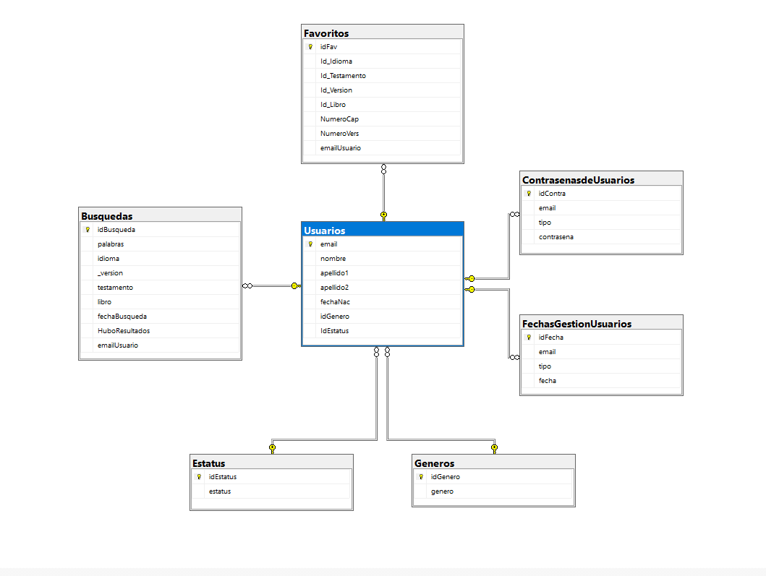

Diccionario de Datos:
Generos
Nombre del campo | Descripción | Tipo de dato | Longitud
idGenero | índice para identificar el género | SMALLINT
genero | Nombre del género: “Masculino” o “Femenino” | VARCHAR | 15

Estatus
Nombre del campo | Descripción | Tipo de dato | Longitud
idEstatus | Índice para identificar el estatus | SMALLINT
estatus | Nombre del estatus: “Activo”, “Inhabilitado” o “Eliminado” | VARCHAR | 15

Usuarios
Nombre del campo | Descripción | Tipo de dato | Longitud
email | Correo electrónico del usuario | VARCHAR | 40
nombre | Nombre del usuario | VARCHAR | 20
apellido1 | Apellido paterno del usuario | VARCHAR | 20
apellido2 | Apellido materno del usuario | VARCHAR | 20
fechaNac | Fecha de nacimiento del usuario | DATE
idGenero | Índice para identificar el género del usuario en la tabla “Generos” | SMALLINT
idEstatus | Índice para identificar el estatus del usuario en la tabla “Estatus” | SMALLINT

ContrasenasdeUsuarios
Nombre del campo | Descripción | Tipo | Longitud
idContra | Índice para identificar la contraseña | SMALLINT
email | Correo electrónico del usuario dueño de la contraseña | VARCHAR | 40
tipo | Tipo de contraseña: “Actual” o “Anterior” | VARCHAR | 15
contrasena | Contraseña del usuario | VARCHAR | 40

FechasGestionUsuarios
Nombre del campo | Descripción | Tipo | Longitud
idFecha | Índice para identificar la fecha de gestión | SMALLINT
email | Correo electrónico del usuario de quien es la fecha de gestión | VARCHAR | 40
tipo | Tipo de gestión realizada: “Registro” o “Baja” | VARCHAR | 15
fecha | Fecha en que se realizó la gestión del usuario | DATETIME

Favoritos
Nombre del campo | Descripción | Tipo | Longitud
idFav | Índice para identificar el favorito | SMALLINT
Id_Idioma | Id del idioma del pasaje favorito | SMALLINT
Id_Testamento | Id del testamento donde se encuentra el pasaje favorito | SMALLINT
Id_Version | Id de la versión de la biblia del pasaje favorito | SMALLINT
Id_Libro | Id del libro donde se encuentra el pasaje favorito | SMALLINT
NumeroCap | Número de capitulo donde está el favorito | TINYINT
NumeroVers | Número del versículo favorito | TINYINT
emailUsuario | Correo electrónico del usuario dueño del favorito | VARCHAR | 40

Busquedas
Nombre del campo | Descripción | Tipo | Longitud
idBusqueda | Índice para identificar la busqueda | SMALLINT
palabras | La o las palabras ingresadas en la búsqueda del usuario | VARCHAR | 30
Idioma | Id del idioma donde se buscó | SMALLINT
_version | Id de la versión donde se buscó | SMALLINT
testamento | Id del testamento donde se buscó (este valor solo se guarda si se especificó) | SMALLINT
libro | Id del libro donde se buscó (este valor solo se guarda si se especificó) | SMALLINT
fechaBusqueda | La fecha y hora del momento que se realizó la búsqueda | DATETIME
HuboResultados | Si la búsqueda arrojo resultados. | BIT
emailUsuario | Correo electrónico del usuario que realizó la búsqueda | VARCHAR | 40

Operaciones de álgebra relacional:

Obtener los testamentos con sus libros:
π Libros.libro, Testamentos.nombre
(σ Testamentos.IDtestamento = Libros.testamentoID (Libros x Testamentos))

Obtener los usuarios con sus contraseñas actuales:
π Usuarios.nombre, ContrasenasdeUsuarios.contrasena
(σ ContrasenasdeUsuarios.email = Usuarios.email
∧ ContrasenasdeUsuarios.tipo = actual (ContrasenasdeUsuarios x Usuarios))

Obtener la fecha en que se dio de alta un usuario:
π FechasGestionUsuarios.fecha
(σ FechasGestionUsuarios.email = Usuarios.email (FechasGestionUsuarios x Usuarios))

Obtener Usuarios con sus libros
π Libros.libro,Usuarios.nombre,Apellido1,Apellido2,fechaNac
(σ Usuarios.email = Libros.libro =(Libros x Usuarios))

Obtener el capitulo con su usuario
π Usuarios.nombre, Capitulo.nombre
σ Capitulo.IDcapituloFK = Usuarios.email (Usuarios x Capitulos)

Pantallas del proyecto
